Pakuotės lapelis: informacija vartotojui

Flamerio 50 mikrogramų/250 mikrogramų/dozėje dozuoti įkvepiamieji milteliai
Flamerio 50 mikrogramų/500 mikrogramų/dozėje dozuoti įkvepiamieji milteliai
salmeterolis/flutikazono propionatas

Atidžiai perskaitykite visą šį lapelį, prieš pradėdami vartoti vaistą, nes jame pateikiama Jums svarbi informacija.
- Neišmeskite šio lapelio, nes vėl gali prireikti jį perskaityti.
- Jeigu kiltų daugiau klausimų, kreipkitės į gydytoją arba vaistininką.
- Šis vaistas skirtas tik Jums, todėl kitiems žmonėms jo duoti negalima. Vaistas gali jiems pakenkti (net tiems, kurių ligos simptomai ir požymiai yra tokie patys kaip Jūsų).
- Jeigu pasireiškė šalutinis poveikis (net jeigu jis šiame lapelyje nenurodytas), kreipkitės į gydytoją arba vaistininką. Žr. 4 skyrių.

Apie ką rašoma šiame lapelyje?
1. Kas yra Flamerio ir kam jis vartojamas
2. Kas žinotina prieš vartojant Flamerio
3. Kaip vartoti Flamerio
4. Galimas šalutinis poveikis
5. Kaip laikyti Flamerio
6. Pakuotės turinys ir kita informacija

1. Kas yra Flamerio ir kam jis vartojamas

Flamerio sudėtyje yra du vaistai – salmeterolis ir flutikazono propionatas.

- Salmeterolis yra ilgai veikiantis bronchus plečiantis vaistas. Bronchus plečiantys vaistai padeda kvėpavimo takams išlikti atviriems. Taip oras lengviau į juos patenka ir išeina. Poveikis trunka mažiausiai 12 valandų.
- Flutikazono propionatas yra kortikosteroidas, kuris mažina pabrinkimą ir sudirginimą plaučiuose.

Gydytojas paskyrė Jums šį vaistą, kad padėtų apsisaugoti nuo kvėpavimo sutrikimų, tokių kaip:
- astma;
- lėtinė obstrukcinė plaučių liga (LOPL). Flamerio, vartojamas 50/500 mikrogramų dozėmis, sumažina LOPL simptomų paūmėjimų skaičių.

Jūs turite vartoti Flamerio kiekvieną dieną taip, kaip nurodė Jūsų gydytojas. Tai užtikrins tinkamą vaisto veikimą kontroliuojant astmą ar LOPL.

Flamerio padeda išvengti dusulio ir švokštimo priepuolių. Tačiau Flamerio negalima vartoti ūmaus dusulio ar švokštimo priepuoliui malšinti. Tokių priepuolių atveju jums reikia vartoti greitai veikiantį „palengvinantį“ („gelbėjantį“) inhaliatorių, tokį kaip salbutamolis. Visada su savimi turėkite greitai veikiantį „gelbėjantį“ inhaliatorių.

2. Kas žinotina prieš vartojant Flamerio

Flamerio vartoti negalima:
- jeigu yra alergija salmeteroliui ir (arba) flutikazono propionatui arba bet kuriai pagalbinei šio vaisto medžiagai (jos išvardytos 6 skyriuje).

Įspėjimai ir atsargumo priemonės

Pasitarkite su gydytoju prieš pradėdami vartoti Flamerio, jei:

- sergate širdies liga, dėl kurios širdies susitraukimai yra neritmiški ar greiti;

- skydliaukės veikla pernelyg aktyvi;

- padidėjęs Jūsų kraujospūdis;

- sergate cukriniu diabetu (Flamerio gali padidinti cukraus koncentraciją kraujyje);

- žemas kalio kiekis kraujyje;

- sergate ar anksčiau sirgote tuberkulioze (TB) ar kita plaučių infekcine liga.

Jeigu pasireiškė regėjimas per miglą ar kitų regėjimo sutrikimų, kreipkitės į gydytoją.

Kiti vaistai ir Flamerio
Jeigu vartojate ar neseniai vartojote kitų vaistų, įskaitant vaistus nuo astmos ir bet kokius be recepto įsigytus vaistus, arba dėl to nesate tikri, apie tai pasakykite gydytojui arba vaistininkui, nes gali būti, kad Flamerio nebus galima vartoti su kai kuriais kitais vaistais.
.
Prieš pradėdami vartoti Flamerio, pasakykite gydytojui, jei vartojate šiuos vaistus:

- β adrenoreceptorių blokatorius (pvz., atenololį, propanololį ir sotalolį). β adrenoreceptorių blokatoriai dažniausiai vartojami esant aukštam kraujospūdžiui ir kitoms širdies ligoms;
- vaistus infekcijoms gydyti (pvz., ketokonazolą, itrakonazolą ir eritromiciną), įskaitant vaistus ŽIV gydyti (pavyzdžiui, vaistus, kurių sudėtyje yra ritonaviro, kobicistato).
Kai kurie iš šių vaistų gali padidinti flutikazono propionato arba salmeterolio koncentraciją Jūsų organizme. Tai gali padidinti Flamerio sukeliamo šalutinio poveikio, įskaitant nereguliaraus širdies ritmo, riziką arba šalutinis poveikis gali pasunkėti. Jei vartojate šių vaistų, Jūsų gydytojas gali norėti atidžiai jus stebėti;
- kortikosteroidus (geriamuosius ar injekuojamuosius). Jeigu neseniai vartojote šių vaistų, tai gali padidinti antinksčių funkcijos pažeidimo riziką;
- diuretikus (šlapimo išskyrimą didinančias tabletes), vartojamus aukštam kraujospūdžiui gydyti;
- kitus bronchodilatatorius (pavyzdžiui, salbutamolį);
- vaistus su ksantinu, dažnai vartojamus astmai gydyti.

Nėštumas ir žindymo laikotarpis
Jeigu esate nėščia, žindote kūdikį, manote, kad galbūt esate nėščia arba planuojate pastoti, tai prieš vartodama šį vaistą pasitarkite su gydytoju arba vaistininku.

Vairavimas ir mechanizmų valdymas
Flamerio neveikia gebėjimo vairuoti ar valdyti mechanizmus.

Flamerio sudėtyje yra laktozės
Jos kiekis paprastai nesukelia problemų laktozės netoleruojantiems žmonėms. Pagalbinėje medžiagoje laktozėje yra nedidelis pieno baltymų, galinčių sukelti alerginę reakciją, kiekis.

3. Kaip vartoti Flamerio

Visada vartokite šį vaistą tiksliai kaip nurodė gydytojas arba vaistininkas. Jeigu abejojate, kreipkitės į gydytoją arba vaistininką.

- Vartokite Flamerio kasdien, kol gydytojas pasakys, kad vartojimą reikia nutraukti. Nevartokite daugiau nei rekomenduojama dozė. Jeigu abejojate, kreipkitės į gydytoją arba vaistininką.
- Nenutraukite Flamerio vartojimo ir nesumažinkite Flamerio dozės prieš tai nepasitarę su gydytoju.
- Flamerio reikia įkvėpti per burną į plaučius.
- Pavartojus išskalaukite burną vandeniu ir jį išspjaukite.

Suaugusiesiems pacientams, sergantiems astma
- Flamerio 50 mikrogramų/250 mikrogramų/dozėje: vienas įkvėpimas du kartus per parą
arba
- Flamerio 50 mikrogramų/500 mikrogramų/dozėje: vienas įkvėpimas du kartus per parą.

Suaugusiesiems pacientams, sergantiems lėtine obstrukcine plaučių liga (LOPL)
Flamerio 50 mikrogramų/500 mikrogramų/dozėje: vienas įkvėpimas du kartus per parą.

Vartojimas vaikams ir paaugliams
Flamerio negalima vartoti vaikams ir paaugliams.

Vartojant Flamerio du kartus per parą simptomai turėtų būti kontroliuojami gerai. Jeigu taip ir yra, gydytojas gali nuspręsti sumažinti dozę iki vieno karto per parą. Dozė gali būti keičiama taip:
- vieną kartą per parą vakare, jei pasireiškia naktiniai simptomai;
- vieną kartą per parą ryte, jei simptomai pasireiškia dieną.
Labai svarbu, kad laikytumėtės gydytojo nurodymų, kiek reikia vaisto inhaliacijų ir kaip dažnai jį vartoti.

Jeigu Flamerio vartojate astmai gydyti, gydytojas reguliariai Jus tikrins ir įvertins simptomus.

Jeigu astma arba kvėpavimas pasunkėja, nedelsdami praneškite gydytojui. Jūs galite pajusti, kad stipriau švokščiate, dažniau suspaudžia krūtinę arba Jums reikia vartoti daugiau greitai veikiančių „palengvinančių“ vaistų. Jeigu pasireiškia kuri nors iš išvardytų būklių, Jūs turite ir toliau vartoti Flamerio, tačiau negalima didinti įpurškimų skaičiaus. Galbūt blogėja Jūsų plaučių būklė ir Jūs galite sunkiai susirgti. Kreipkitės į gydytoją, nes Jums gali reikėti papildomo gydymo.

Naudojimo instrukcija
Jūsų gydytojas, slaugytojas arba vaistininkas turi parodyti, kaip naudotis inhaliatoriumi (Elpenhaler). Jie turi periodiškai patikrinti, kaip Jūs naudojatės inhaliatoriumi. Netinkamai arba ne taip, kaip nurodyta, vartojamas Flamerio gali nepalengvinti astmos ar LOPL tiek, kiek turėtų.

ELPENHALER NAUDOJIMO IR RUOŠIMO INSTRUKCIJA

Toliau pateikiamos instrukcijos pacientui dėl tinkamo įkvėpimo dviejų vaistų, supakuotų į du lizdus, esančius vienadozėse dvisluoksnėse juostelėse (dviejų lizdų dvisluoksnėse juostelėse), kurios laikomos Elpenhaler.

APIBŪDINIMAS

Elpenhaler yra prietaisas, skirtas inhaliacijoms, kurių metu įkvepiami du vaistai miltelių pavidalu. Du vaistai sudaro vieną vaistų derinį. Kiekvienas vaistas supakuotas į atskirą lizdą specialiai pritaikytoje dviejų lizdų dvisluoksnėje juostelėje.
Kiekvienoje dviejų lizdų dvisluoksnėje juostelėje yra viena (1) dozė vaistų derinio.

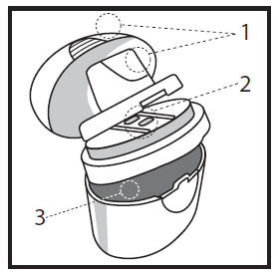 | Elpenhaler sudarytas iš 3 dalių:  - kandiklio ir jo dangtelio (1);  - paviršiaus (2), ant kurio uždedama dviejų lizdų dvisluoksnė juostelė (vaistinio preparato atraminis paviršius);  - laikymo dėklo (3), kuriame laikomos dviejų lizdų dvisluoksnės juostelės.  Trys dalys sujungtos tarpusavyje ir jas galima atidaryti atskirai.

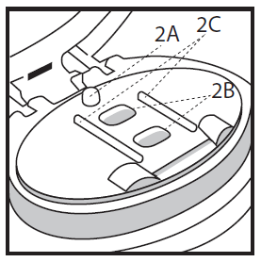 | Vaistinio preparato atraminiame paviršiuje yra:  - tvirtinimo taškas (2A), prie kurio tvirtinamos dviejų lizdų dvisluoksnės juostelės;  - dvi ertmės (2B), į kurias įsistato dvisluoksnės juostelės du lizdai;  -dvi vagelės (2C), tvirtai fiksuojančios dviejų lizdų dvisluoksnę juostelę ant atraminio paviršiaus.

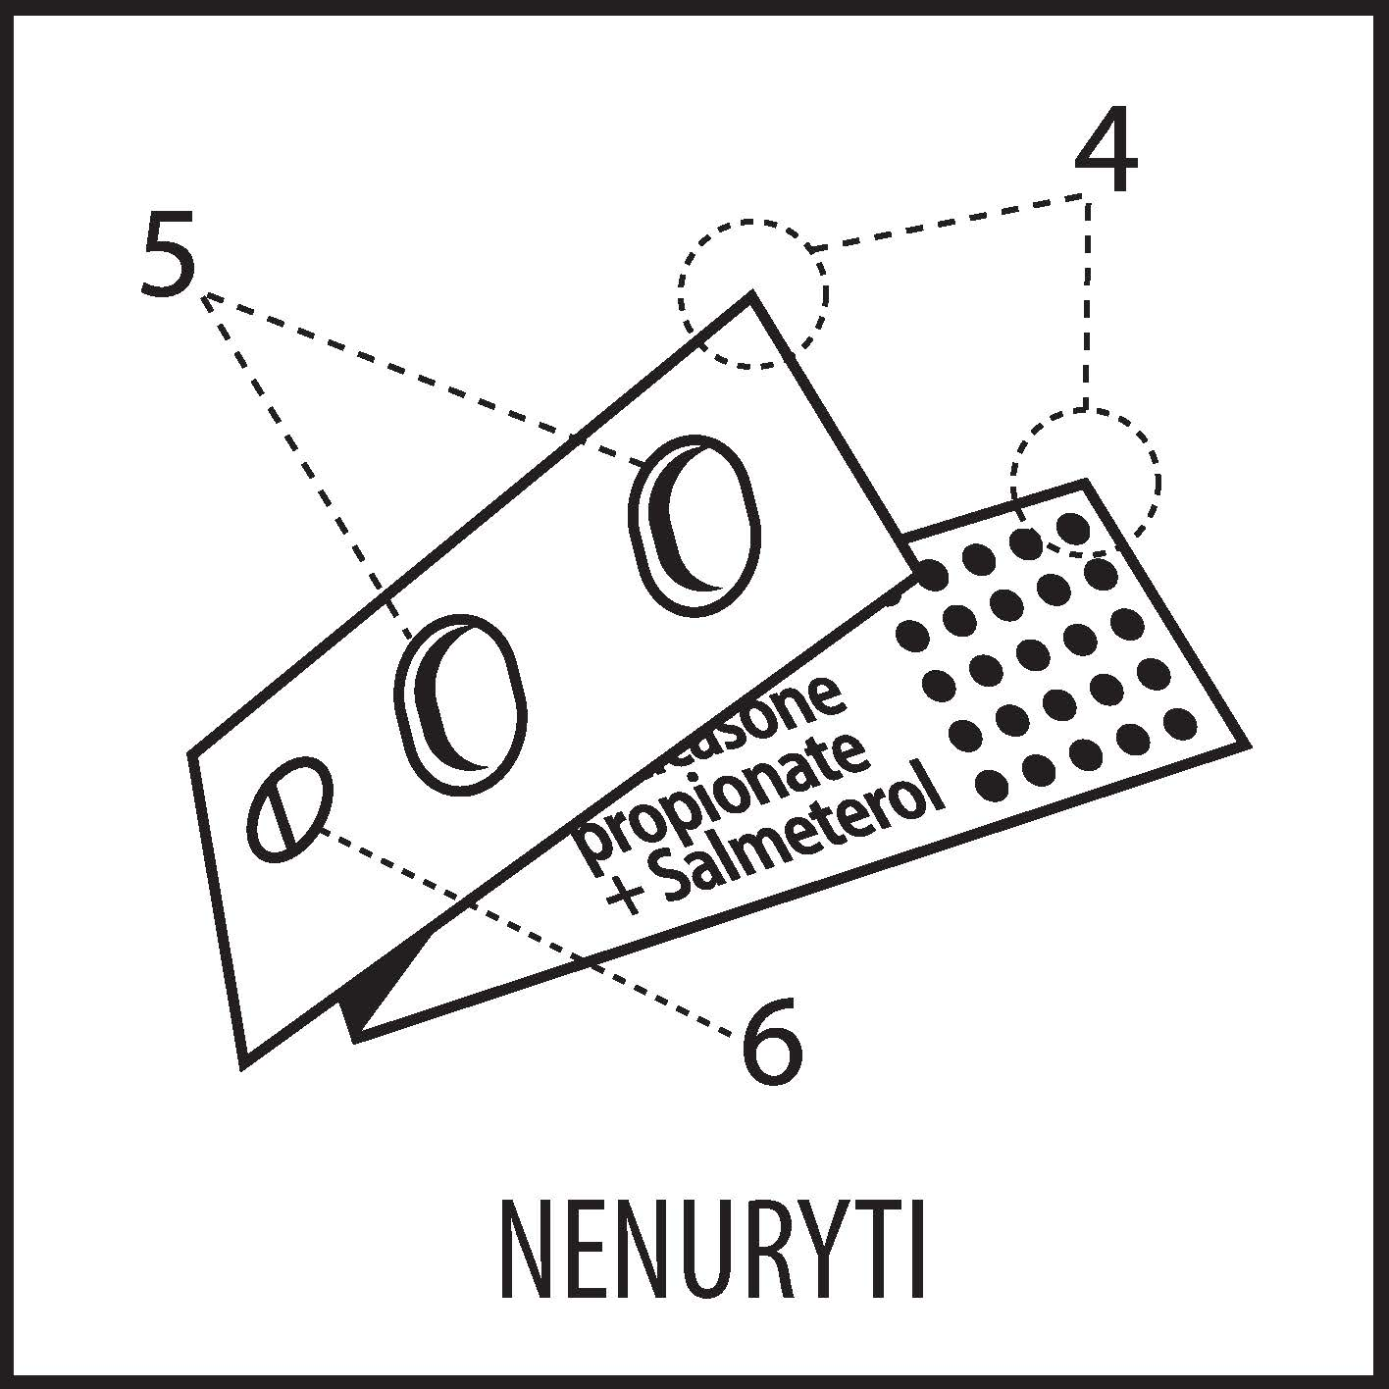 | Dviejų lizdų dvisluoksnėje juostelėje yra:  - du aliumininiai lapeliai (4);  - du lizdai (5), viename iš jų yra salmeterolis, kitame – flutikazono propionatas;  - skylutė (6).

ELPENHALER NAUDOJIMAS

Α. Prietaiso paruošimas

 | Atidarykite dėklą, spausdami, kaip parodyta paveiksle, išimkite dvisluoksnę juostelę ir vėl uždarykite dėklą.

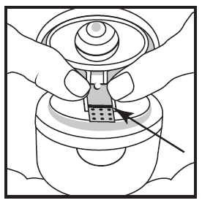 | Nuimkite nuo kandiklio dangtelį,švelniai paspausdami juostuotą vietą  Atidarykite ir atlenkite atgal kandiklį, kad atsidengtų vaistinio preparato atraminis paviršius.  Laikykite dviejų lizdų dvisluoksnę juostelę blizgančiu paviršiumi nukreiptą į viršų, kad matytumėte mėlyną liniją, kaip paveiksle rodo mėlyna rodyklė. Juostelės paviršius su etikete turi būti nukreiptas žemyn.  Uždėkite dvisluoksnės juostelės angą ant vaistinio preparato atraminio paviršiaus tvirtinimosi taško. Lengvai paspauskite, kad įsitikintumėte, jog dvisluoksnė juostelė saugiai prisitvirtino prie tvirtinimosi taško.  Dvisluoksnės juostelės du lizdai įsistatys į vaistinio preparato atraminio paviršiaus ertmes, o vagelės užfiksuos dvisluoksnę juostelę reikiamoje pozicijoje.

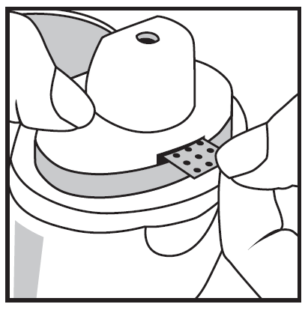 | Uždarykite kandiklį ir horizontalia kryptimi nutraukite kyšantį iškilų dvisluoksnės juostelės galiuką.  Dabar dozė paruošta įkvėpti.

B. Dozės įkvėpimas

Laikykite prietaisą toliau nuo burnos. Iškvėpkite iki galo.Būkite atsargus, kad neiškvėptumėte į prietaiso burnos kandiklį. Pridėkite Elpenhalerprie burnos ir tvirtai apžiokite kandiklį lūpomis.

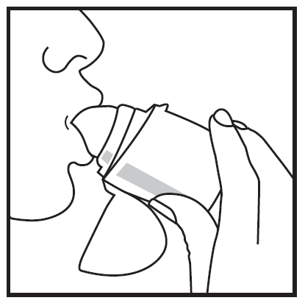 | Lygiai ir giliai įkvėpkite (ne per nosį), kol plaučiai pilnai prisipildys.  Sulaikykite kvėpavimą maždaug 5 sekundėms arba kaip įmanoma ilgiau ir atitraukite prietaisą nuo burnos.  Iškvėpkite ir toliau kvėpuokite įprastai.

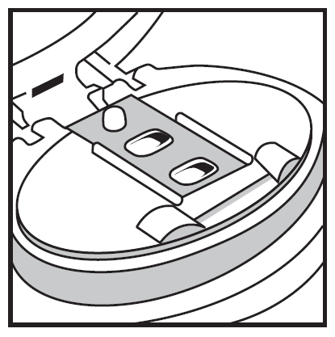 | Atidarykite kandiklį. Pastebėsite, kad įkvėpėte visus miltelius ir kad dvisluoksnės juostelės lizdai yra tušti.  Išimkite tuščią dvisluoksnę juostelę ir pereikite prie C etapo.

C. Prietaiso valymas
Po kiekvieno naudojimo išvalykite kandiklį ir vaistinio preparato atraminį paviršių sausu audeklu arba sausa popierine servetėle. Nevalykite prietaiso su vandeniu.
Uždarykite kandiklį ir uždėkite dangtelį.

Ką daryti pavartojus per didelę Flamerio dozę?
Svarbu vartoti inhaliatorių taip, kaip Jums parodė. Jei atsitiktinai pavartojote didesnę negu rekomenduojamą dozę, pasakykite gydytojui arba vaistininkui. Galite pastebėti, kad širdis susitraukinėja dažniau nei paprastai ir blogai jaučiatės. Taip pat gali svaigti galva, skaudėti galvą, atsirasti raumenų silpnumas, skaudėti sąnarius.

Jeigu ilgai vartojate didesnes vaisto dozes, kreipkitės patarimo į gydytoją arba vaistininką. Didelės Flamerio dozės gali sumažinti steroidinių hormonų, kuriuos gamina antinksčiai, kiekį.

Pamiršus pavartoti Flamerio
Negalima vartoti dvigubos dozės norint kompensuoti praleistą dozę. Tiesiog vartokite kitą dozę įprastu laiku.

Nustojus vartoti Flamerio
Labai svarbu, kad Flamerio vartotumėte kiekvieną dieną taip, kaip nurodyta. Vartokite vaistą, kol gydytojas nenurodys nutraukti vartojimo. Nenutraukite Flamerio vartojimo ir nemažinkite dozės staiga. Tai gali pasunkinti kvėpavimo sutrikimą.

Be to, staiga nustojus vartoti Flamerio arba sumažinus Flamerio dozę, (labai retai) gali kilti antinksčių problemų (antinksčių nepakankamumas), dėl kurių galimas šalutinis poveikis.

Toks šalutinis gali būti:
- pilvo skausmas;
- nuovargis ir apetito praradimas, pykinimas;
- pykinimas ir viduriavimas;
- svorio netekimas;
- galvos skausmas ir mieguistumas;
- mažas kalio kiekis kraujyje;
- žemas kraujospūdis ir traukuliai.

Jei jūsų organizmas patiria stresą (pvz., dėl karščiavimo, traumos (pavyzdžiui, įvykus nelaimingam atsitikimui), infekcijos arba chirurginės operacijos, antinksčių nepakankamumas gali pablogėti Jums gali pasireikšti bet koks pirmiau nurodytas šalutinis poveikis.

Jei pasireiškia bet koks šalutinis poveikis, kreipkitės į gydytoją arba vaistininką. Kad šių simptomų neatsirastų, gydytojas gali Jums skirti papildomai vartoti kortikosteroidų tablečių (pvz., prednizoloną).

Jeigu kiltų daugiau klausimų dėl šio vaisto vartojimo, kreipkitės į gydytoją, slaugytoją arba vaistininką.

4. Galimas šalutinis poveikis

Šis vaistas, kaip ir visi kiti vaistai, gali sukelti šalutinį poveikį, nors jis pasireiškia ne visiems žmonėms. Kad būtų sumažinta šalutinio poveikio tikimybė, gydytojas skirs Jums mažiausią astmą ar LOPL kontroliuojančią Flamerio dozę.

Alerginės reakcijos: galite pastebėti, kad vos pavartojus Flamerio staiga tampa sunkiau kvėpuoti. Jūs galite pradėti labai švokšti ir kosėti arba dusti. Taip pat gali atsirasti niežulys, išbėrimas (dilgėlinė) ir patinimas (dažniausiai veido, lūpų, liežuvio arba gerklės), taip pat galite staiga pajusti, kad labai greitai plaka širdis ir svaigsta galva (dėl ko galima apalpti arba netekti sąmonės). Jeigu Jums pasireiškia bet kuris iš šių poveikių arba jis staiga atsiranda pavartojus Flamerio, nedelsdami nutraukite Flamerio vartojimą ir praneškite gydytojui. Alergines reakcijas Flamerio sukelia nedažnai (jos gali pasireikšti rečiau nei 1 asmeniui iš 100).

Pneumonija (plaučių infekcija) LOPL sergantiems pacientams (dažnas šalutinis poveikis)
Pasakykite savo gydytojui, jeigu vartojant Flamerio pasireikštų kuris nors iš šių sutrikimų (jie gali būti plaučių infekcijos simptomai):
• karščiavimas arba drebulys;
• padidėjusi gleivių gamyba, pakitusi jų spalva;
• sustiprėjęs kosulys ar sustiprėję kvėpavimo sunkumai.

Kitoks šalutinis poveikis aprašytas žemiau.

Labai dažnas: gali pasireikšti daugiau kaip 1 iš 10 pacientų
- Galvos skausmas, jis paprastai pagerėja tęsiant gydymą
- LOPL sergantys pacientai dažniau suserga peršalimo ligomis.

Dažnas: gali pasireikšti mažiau kaip 1 iš 10 pacientų
- Pienligė (skausmingos kreminės geltonos spalvos iškilios dėmės) burnoje ir gerklėje. Taip pat liežuvio skausmingumas ir balso užkimimas ir gerklės sudirgimas. Apsisaugoti gali padėti burnos skalavimas vandeniu jį išspjaunant ir (arba) dantų valymas iškart po kiekvienos vaisto dozės pavartojimo. Gydytojas pienligei gydyti gali paskirti papildomų priešgrybelinių vaistų.
- Skaudantys, patinę sąnariai ir raumenų skausmai.
- Raumenų mėšlungis.

Be to, lėtine obstrukcine plaučių liga (LOPL) sergantiems pacientams gali pasireikšti toks šalutinis poveikis:

- kraujosruvos ir kaulų lūžiai;
- prienosinių ančių uždegimas (nosyje, skruostuose ir už akių jaučiamas tempimas bei pilnumas, kartais ir tvinkčiojantis skausmas);
- sumažėjęs kalio kiekis kraujyje (gali pradėti netolygiai plakti širdis, atsirasti raumenų silpnumas, mėšlungis).

Nedažnas: gali pasireikšti mažiau nei 1 iš 100 pacientų
- Cukraus (gliukozės) kiekio kraujyje padidėjimas (hiperglikemija). Jei sergate diabetu, gali prireikti dažnesnio cukraus kiekio kraujyje matavimo, galbūt ir įprasto diabeto gydymo korekcijos.
- Katarakta (drumstas akies lęšiukas).
- Labai greitas širdies plakimas (tachikardija).
- Drebulys (tremoras) ir greitas ar neritmiškas širdies plakimas (palpitacija); šie simptomai paprastai nėra pavojingi ir sumažėja tęsiant gydymą.
- Krūtinės skausmas.
- Nerimo jutimas (dažniausiai pasireiškia vaikams).
- Sutrikęs miegas.

- Alerginis odos išbėrimas.

Retas: gali pasireikšti mažiau nei 1 iš 1000 pacientų
- Kvėpavimo sutrikimas arba švokštimas, kuris pasunkėja iškart po Flamerio pavartojimo. Jeigu taip atsitinka, Flamerio inhaliatoriaus nebenaudokite. Naudokite greitai veikiančių „palengvinančių“ kvėpavimą vaistų inhaliatorių ir nedelsdami praneškite gydytojui.
- Flamerio gali pažeisti normalią steroidinių hormonų gamybą organizme, ypač jei vartojate dideles dozes ilgą laiką. Šiam poveikiui būdinga:
- vaikų ir paauglių augimo sulėtėjimas;
- kaulų suplonėjimas;
- glaukoma;
- kūno svorio padidėjimas;
- veido suapvalėjimas (mėnulio formos) (Kušingo sindromas);
Gydytojas reguliariai Jus tikrins, ar nepasireiškia šalutinis poveikis, ir stebės, ar Jūs vartojate mažiausią Flamerio dozę, kuria galima kontroliuoti astmos simptomus.
- elgsenos pokyčiai, tokie kaip neįprastas aktyvumas ir dirglumas (šis poveikis dažniausia pasireiškia vaikams);
- neritmiškas širdies plakimas arba atsiradę papildomi širdies susitraukimai (aritmijos). Pasakykite apie tai savo gydytojui, bet nenutraukite Flamerio vartojimo, nebent taip nurodė gydytojas;
- grybelinė stemplės infekcija, dėl kurios gali kilti sunkumų ryjant.

Dažnis nežinomas: dažnis negali būti įvertintas pagal turimus duomenis
- Depresija arba agresija. Šis poveikis dažniau pasireiškia vaikams.
- Regėjimas per miglą.

Pranešimas apie šalutinį poveikį
Jeigu pasireiškė šalutinis poveikis, įskaitant šiame lapelyje nenurodytą, pasakykite gydytojui arba vaistininkui. Apie šalutinį poveikį taip pat galite pranešti tiesiogiai naudodamiesi
VVKT prie LR SAM, Žirmūnų g. 139A, LT 09120, Vilnius, Tel: 8 800 73568, Faksas: 8 800 20131, El. paštas: NepageidaujamaR@vvkt.lt, Interneto svetainė: www.vvkt.lt. Pranešdami apie šalutinį poveikį galite mums padėti gauti daugiau informacijos apie šio vaisto saugumą.

5. Kaip laikyti Flamerio

- Šį vaistą laikykite vaikams nepastebimoje ir nepasiekiamoje vietoje.
- Ant etiketės ir dėžutės po „Tinka iki“ nurodytam tinkamumo laikui pasibaigus, šio vaisto vartoti negalima. Vaistas tinkamas vartoti iki paskutinės nurodyto mėnesio dienos.
- Laikyti žemesnėje kaip 25 ºC temperatūroje.
- Vaistų negalima išmesti į kanalizaciją arba su buitinėmis atliekomis. Kaip išmesti nereikalingus vaistus, klauskite vaistininko. Šios priemonės padės apsaugoti aplinką.

6. Pakuotės turinys ir kita informacija

Flamerio sudėtis

Veikliosios medžiagos yra:

50 mikrogramų salmeterolio (salmeterolio ksinafoato pavidalu) ir 250 mikrogramų flutikazono propionato
arba
50 mikrogramų salmeterolio (salmeterolio ksinafoato pavidalu) ir 500 mikrogramų flutikazono propionato.
Pagalbinė medžiaga yra laktozė monohidratas.

Flamerio išvaizda ir kiekis pakuotėje

Flamerio sudėtyje yra salmeterolis ir flutikazono propionatas, supakuoti dviejose vienadozėse folijos dvisluoksnėse juostelėse (dviejų lizdų dvisluoksnėse juostelėse), laikomi inhaliaciniame prietaise Elpenhaler.
Folija apsaugo inhaliacinius miltelius nuo atmosferos poveikio.
Kiekviena dozė paruošta vienoje dviejų lizdų dvisluoksnėje juostelėje.

Kiekvienoje kartono dėžutėje yra vienas inhaliacinis prietaisas Elpenhaler su 60 juostelių su dviem lizdais.

Registruotojas ir gamintojas

ELPEN Pharmaceutical Co.Inc
95, Marathonos Ave., GR-19009 Pikermi, Attica
Graikija

Šio vaistinio preparato rinkodaros teisė EEE valstybėse narėse suteikta tokiais pavadinimais:

Bulgarija Flusamer
Estija Flusamer
Lietuva Flamerio
Liuksemburgas Flusamer
Latvija Flamerio
Rumunija Flusamer
Švedija Flusamer
Slovėnija Flamerio

Šis pakuotės lapelis paskutinį kartą peržiūrėtas 2021-07-23.
Naujausia pakuotės lapelio redakcija pateikiama Valstybinės vaistų kontrolės tarnybos prie Lietuvos Respublikos sveikatos apsaugos ministerijos (VVKT) interneto svetainėje http://www.vvkt.lt/

